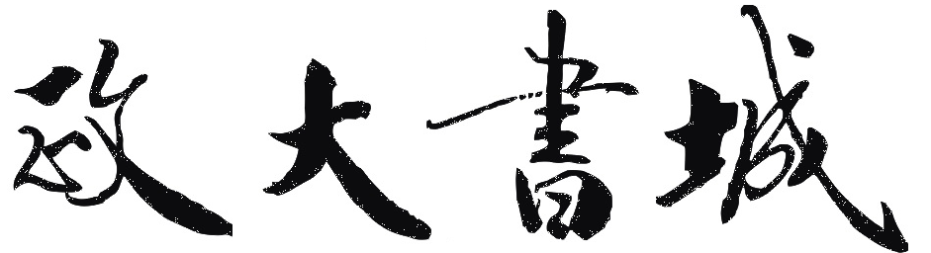

親愛的顧客您好:
為您說明如下--
禮券面額分為100元/200元/500元，可自由搭配，亦可小額購買，附贈精美信封。
一次購滿10000元，即贈送200元。
使用時等同現金，享有店內折扣-- 一般書籍75折，電腦書8折，考試用書85折。
並可找零面額5%內現金--100元找零5元，200元找零10元...依此類推。
禮券可在全台政大書城 (花蓮店/臺北台大店/高雄光華店/台南店) 使用，
而且無使用期限喔。

店內隨時都有現貨，只要一通電話我們就可以先幫您準備好。
如有任何疑問，歡迎再來信/來電詢問。謝謝!!祝
好

政大書城敬上

政大書城(台大店): 電話：(02)33653118
政大書城(光華店): 電話：(07)2230786
政大書城(花蓮店): 電話：(03)8316019
政大書城(台南店): 電話：(06)2239808

